船员培训合格证书核发
事项名称：船员培训合格证书核发
事项类型：行政确认
设定依据：
序号 | 相关法律法规 | 所适用条款
1 | 《中华人民共和国海上交通安全法》 | 第七条 船长、轮机长、驾驶员、轮机员、无线电报务员话务员以及水上飞机、潜水器的相应人员，必须持有合格的职务证书。  其他船员必须经过相应的专业技术训练。
2 | 《中华人民共和国船员条例》（2020年修订） | 第三十一条 申请在船舶上工作的船员，应当按照国务院交通主管部门的规定，完成相应的船员基本安全培训、船员适任培训。  在危险品船、客船等特殊船舶上工作的船员，还应当完成相应的特殊培训。
3 | 《中华人民共和国海船船员培训合格证书签发管理办法》（海船员〔2019〕308号） | 全文https://www.msa.gov.cn/page/article.do?type=hsfg&articleId=975AE147AA3B02C0E0533A0820C64F6E
4 | 《中华人民共和国内河交通安全管理条例》 | 第九条 船员经水上交通安全专业培训，其中客船和载运危险货物船舶的船员还应当经相应的特殊培训，并经海事管理机构考试合格，取得相应的适任证书或者其他适任证件，方可担任船员职务。严禁未取得适任证书或者其他适任证件的船员上岗。
5 | 《中华人民共和国船员培训管理规则》（交通运输部令2019年5号） | 第七条 船员基本安全培训，指船员在上船任职前接受的个人求生技能、消防、基本急救以及个人安全和社会责任等方面的培训，包含以下培训项目：  （一）海船船员基本安全；  （二）内河船舶船员基本安全。
6 | 《内河船舶船员特殊培训考试和发证办法》（海船员〔2019〕491号） | 全文  https://www.gd.msa.gov.cn/dl612/Admin_Index.asp
7 | 《中华人民共和国内河船舶船员基本安全培训、考试和发证办法》（海船员〔2007〕620号） | 全文  （https://www.gd.msa.gov.cn/gd/ShowArticle.asp?ArticleID=36899）
 | 《中华人民共和国海事局关于公布第三批便利船员服务清单的公告》 | 第二条 （一）自2016年10月1日起，经过信息采集和证书核对且无不良诚信记录的海船船员，可以通过船员电子申报暨综合信息平台申请下列证书，无需向海事管理机构提交纸质材料：  1.海员证；  2.游艇驾驶证；  3.基本安全培训合格证；  4.精通快速救助艇培训合格证；  5.高级消防培训合格证；  6.精通急救培训合格证；  7.船上医护培训合格证；  8.保安意识培训合格证；  9.负有指定保安职责船员培训合格证；  10.油船和化学品船货物操作基本培训合格证；  11.液化气船货物操作基本培训合格证；  12.客船船员特殊培训合格证；  13.船舶装载散装固体危险和有害物质作业船员特殊培训合格证；  14.船舶装载包装危险和有害物质作业船员特殊培训合格证。  （二）自2016年10月1日起，海船船员管理系统中记载的海上服务资历和学历满足相应要求且无不良诚信记录的海船船员，也可以通过船员电子申报暨综合信息平台申请下列证书，无需向海事管理机构提交纸质材料：  1.海船船员适任证书；  2.精通救生艇筏和救助艇培训合格证；  3.船舶保安员培训合格证；  4.油船货物操作高级培训合格证；  5.化学品船货物操作高级培训合格证；  6.液化气船货物操作高级培训合格证；  7.大型船舶操纵特殊培训合格证；  8.高速船船员特殊培训合格证。
 | 《交通运输部海事局关于中华人民共和国海船船员适任证书及培训合格证书再有效有关事宜的通知》（海船员〔2016〕685号） | 全文  （https://www.gd.msa.gov.cn/gd/ShowArticle.asp?ArticleID=36900）

申请条件：
一、海船船员培训合格证书：
（一）年满16周岁；
（二）完成规定的培训；
（三）具有规定的海上服务资历和合格的任职表现；
（四）符合海船船员健康检查要求；
（五）通过相应考试，并完成规定的船上见习；
（六）本办法规定的其他条件。
二、内河船舶船员特殊培训合格证：
（一）满足规定的年龄要求；
（二）完成规定的培训；
（三）具有规定的服务资历；
（四）通过相应考试。

实施机构：（海船）汕头、湛江、广州、珠海、惠州、江门、阳江、茂名、揭阳、清远、肇庆、中山、韶关、河源、东莞、佛山、云浮、汕尾、潮州、梅州海事局
（内河）汕头、湛江、广州、珠海、惠州、江门、阳江、茂名、揭阳、清远、肇庆、中山、韶关、河源、东莞、佛山、云浮、汕尾、潮州、梅州海事局
法定办结时限：10个工作日
承诺办结时限：10个工作日

结果名称：中华人民共和国海船船员培训合格证书/内河船舶船员特殊培训合格证
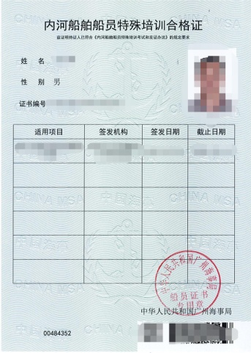
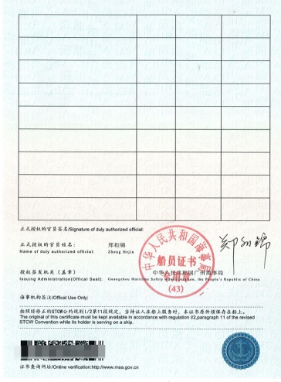
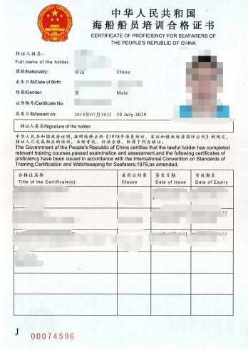
结果样本：

（海船船员培训合格证） （内河船员特殊培训合格证）

收费标准和依据：不收费

海船船员培训合格证书申请材料：
序号 | 材料名称 | 材料  类型 | 材料样本 | 规范表格  示范文本下载 | 来源渠道 | 纸质材料份数和规格 | 是否需电子材料
1 | 海船船员培训合格证书申请表 | 原件/电子数据 | 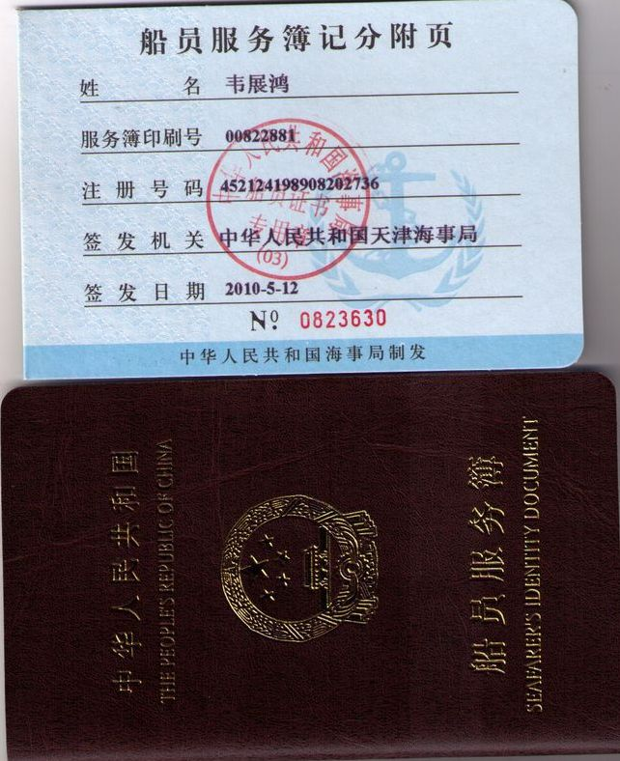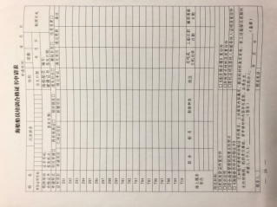 | 中国海事综合服务平台(https://cspur.msa.gov.cn）或海事一网通办平台(https://zwfw.msa.gov.cn）-船员电子申报系统申请后直接打印。 | 中国海事综合服务平台或海事一网通办平台-船员电子申报系统 | 1，A4 | 是
2 | 培训证明 | 电子数据 |  | 可在中国海事综合服务平台或海事一网通办平台-船员电子申报系统查询 |  | 不需要 | 是
3 | 有效身份证件 | 电子数据 |  |  |  | 不需要 | 是
4 | 近期正面直边免冠白底彩色电子照片 | 电子数据 |  |  |  | 不需要 | 是
5 | 海船船员健康证明 | 电子数据 |  |  |  | 不需要 | 是
6 | 船员服务簿 | 电子数据/复印件（原件校核） |  |  |  | 不需要（若需要校核，则提供1份，A4） | 是

内河船舶船员特殊培训合格证申请材料：
序号 | 材料名称 | 材料  类型 | 材料样本 | 规范表格  示范文本下载 | 来源渠道 | 纸质材料份数和规格 | 是否需电子材料
1 | 内河船舶船员特殊培训考试、发证申请表 | 原件 | 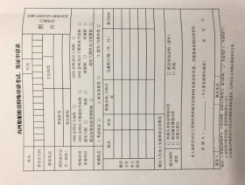 | 中国海事综合服务平台(https://cspur.msa.gov.cn）或海事一网通办平台(https://zwfw.msa.gov.cn）-船员电子申报系统申请后直接打印。 | 中国海事综合服务平台或海事一网通办平台-船员电子申报系统 | 1，A4 | 是
2 | 船员服务簿 | 复印件（原件校核） |  |  | 船员本人 | 1，A4 | 否
3 | 有效居民身份证件 | 复印件（原件校核） |  |  | 船员本人 | 1，A4 | 否
4 | 船员培训证明 | 原件 |  |  | 船员本人 | 1，A4 | 否
5 | 近期正面直边免冠白底彩色电子照片 | 原件 |  |  | 船员本人 | 不需要 | 是
由于遗失或污损等原因须补发证书的，除递交上述1、2、3、5项材料外，还须递交补发原因说明。

填报须知：通过网络申请的，申请人对电子数据的真实性以及数据和材料的一致性负责；纸质申请的，请按实际要求填写。

受理标准：在受理海事机构事权范围内，材料齐全的且填写完整。

办理流程：
- 申请人在中国海事综合服务平台或中国海事一网通办平台进行船员培训合格证书签发业务申请后，无纸化办理自动进入审核环节。
- 非无纸化办理的需要到海事管理机构进行现场办理，并接受海事管理机构受理审查：
（1）申请事项是否属本机构管辖范围；
（2）申请人是否符合申请条件、申请材料是否齐全。
3.通过审查，对资料齐全、文书填写完整的，受理人予以受理。向申请人出具加盖印章的《海事业务受理通知书》。
4.申请人可以在中国海事综合服务平台或中国海事一网通办平台查询该申请证书办理进程。
5.证书核发后，若选择自取方式的申请人可凭本人身份证或回执、《海事业务受理通知书》领取证书。选择邮寄方式的海事管理机构会邮寄证书到指定的邮寄地址。
通办范围：全国
办理地点\办理时间\联系电话：见附件《广东海事局及分支机构政务中心联系方式》
监督电话：020-34298158

